

Universidad Nacional Autónoma de México

Facultad de Ingeniería

División Ingeniería Eléctrica

Proyecto 1:

Función Booleana con Compuertas Lógicas NAND y NOR

Diseño Digital Moderno

Profesor:

Ing. Roberto F. Mandujano Wild

Fecha de entrega:

15/06/2021

Integrantes:

Barrera Peña Victor Miguel

**Contenido**

Introducción 2

# Introducción

# Desarrollo

Función Original

$$F=\left(A+B\right)\left(C+D^{'}\right)$$

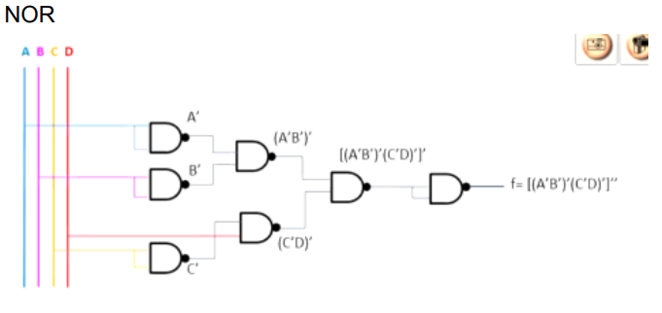

Función Original

$$F=\left(A+B\right)\left(C+D´\right)$$

$$={\left[\left(A+B\right)\left(C+D^{'}\right)\right]}^{''}$$

$$={\left[{\left(A+B\right)}^{'}+{\left(C+D^{'}\right)}^{'}\right]}^{'}$$

Las actividades que se tienen que realizar para ambos son:

* Tabla de verdad
* Desarrollo para compuertas NAND.
* Diagrama lógico NAND.
* Chipiograma NAND.
* Desarrollo compuertas NOR.
* Diagrama lógico NOR.
* Chipiograma NOR.
* Implementación del proyecto.
* Programa en VHDL y cómo se genera en VHDL
* Simulación/implementación en VHDL

# Conclusión